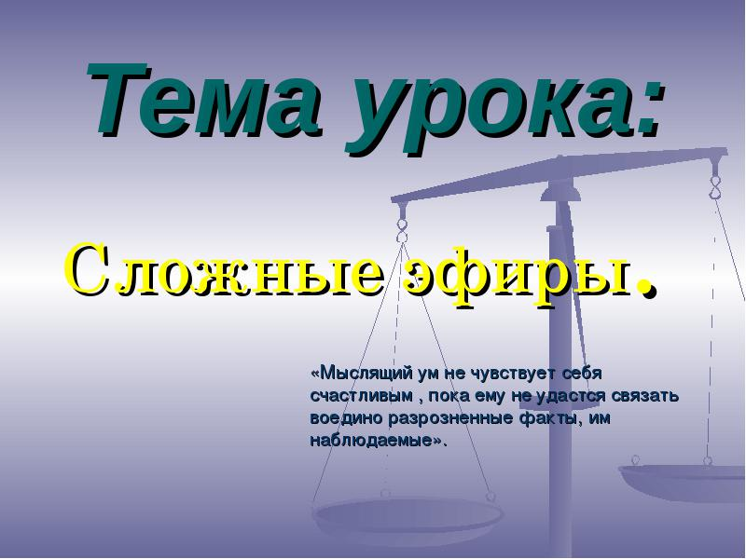
Открытый урок
учителя химии МБОУ "СОШ им.И.С.Багаева с.Сунжа"
Алборовой Светланы Вардановны
на тему: «Сложные эфиры строение, свойства, получение и применение»
ЦЕЛИ:
Обучающая:
изучить класс «Сложные эфиры»; познакомиться с реакциями этерификации и гидролиза; выяснить условия реакций, изучить физические свойства некоторых представителей класса сложных эфиров.
Развивающая: углубить знания учащихся о химическом равновесии и его смещении на примере реакций получения сложного эфира; закрепить умение учащихся в составлении уравнений химических реакций и называния органических веществ.
Воспитывающая:
продолжить воспитание у учащихся ответственного и грамотного отношения к используемым в работе веществам, соблюдая ПТБ.

ТИП УРОКА: комбинированный.
МЕТОД:
изучение нового материала, используя познавательные виды самостоятельной деятельности учащихся.
ОБОРУДОВАНИЕ:
вопросник к уроку;
-схема-конспект; учебник О.Габрелян.
-таблица «Спирты и Альдегиды»;
-уксусно- этиловый эфир, пробирки с водой,
-этиловым спиртом.

ХОД УРОКА.

I. Актуализация знаний.
Провожу краткую беседу с учащимися, цель которой - обобщить знания учащихся об основных классах кислородсодержащих соединений, их составе, характерных группировках и связях, подготовить их к изучению сложных эфиров.
Какие вещества называются одноатомными спиртами? Какова их общая формула?
Назовите 5 первых представителей гомологического ряда одноатомных спиртов.
Какие вещества называются карбоновыми кислотами? Какова их общая формула?
Назовите 5 первых представителей гомологического ряда одноосновных карбоновых кислот.
Назовите функциональные группы перечисленных гомологических рядов.
Охарактеризуйте физические свойства метилового и этилового спиртов.
Охарактеризуйте физические свойства уксусной кислоты.
Растворяются ли в воде этанол, бутанол, уксусная кислота? Почему?
II. Изучение нового.
Сегодня на уроке мы с вами изучим еще одних представителей, относящихся к кислородсодержащим органическим соединениям.
Познакомимся с их строением, способами получения, химическими свойствами.
Новыми для вас сегодня будут:
- реакция этерификации, ее механизм
- реакция гидролиза как обратная этерификации.
Вам сегодня предстоит выяснить вопросы, связанные с химическим равновесием и условиями его смещения.

Для работы на уроке у вас имеются:
Вопросы к уроку для изучения данной темы самостоятельно.
1. Используя материал учебника, прочитайте «Получение и строение сложных эфиров».
2. Прочитайте следующий раздел учебника: «Физические свойства и нахождение в природе».
3. Изучите раздел учебника «Химические свойства».

ВОПРОСЫ К УРОКУ ПО ТЕМЕ: «Сложные эфиры»
I.«Получение и строение сложных эфиров»
1. Какая реакция называется реакцией этерификации?
2. Каков механизм реакции? За счет каких функциональных групп происходит образование воды?
3. Какое вещество получается при взаимодействии кислоты со спиртом? Дайте определение этому веществу.
4. Запишите реакцию между:
I. метиловым спиртом и уксусной кислотой
II. бутиловым спиртом и масляной кислотой.
II. «Физические свойства и нахождение в природе»
1.Охарактеризуйте физические свойства сложных эфиров. 2.Рассмотрите предложенный вам образец уксусноэтилового эфира, соблюдая ПТБ. Какой он имеет запах?
III. «Химические свойства»
1.Какое химическое свойство характерно для сложных эфиров?
2.Как называется реакция взаимодействия сложных эфиров с водой?
3.Какая реакция называется реакция гидролиза? Какое еще используют название данной реакции?
4.Обратима ли реакция гидролиза?
5.Запишите уравнение реакции взаимодействия муравьиной кислоты и этилового спирта.
6.Как сместить равновесие в сторону образования сложного эфира?
7.При каких условиях равновесие будет смещено в сторону реакция гидролиза?

ТЕСТ.
1.Сколько веществ изображено?
а) одно
б) два

2.Укажите название данного вещества:
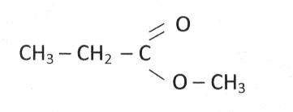
а) метиловый эфир пропионовой кислоты
б) метилформиат

3.С какими из спиртов быстрее будет протекать реакция этерификации уксусной кислоты?
а) с метиловым
б) с бутиловым.

4.В какую сторону сместится равновесие в реакции этерификации, если iувеличить концентрацию кислоты?
а) в сторону образования спирта
б) в сторону образования сложного эфира
в) равновесие не сместится.

5.Способны ли сложные эфиры вступать в реакцию «серебряного зеркала»?
а) способны, т.к. содержат карбонильную группу
б) только эфиры муравьиной кислоты
в) не способны.
VI.Дополнительное задание.
Изучив физические свойства сложных эфиров, мы пришли к выводу, что сложные эфиры имеют запах.
Зная этот факт, прошу из 3-х предложенных образцов определить, в какой из пробирок находится сложный эфир.

V. Домашнее задание: запишем домашнее задание:
§21 стр.196-200 конспект
Упр. 1-7

